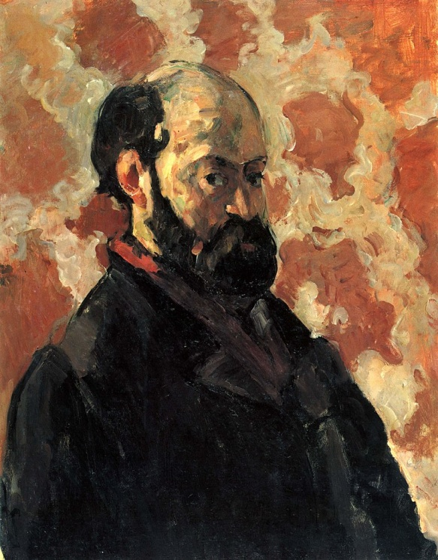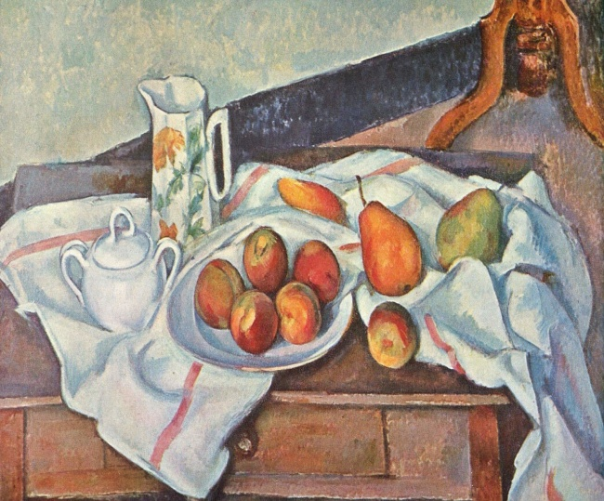

Νεκρή φύση με ροδάκινα και αχλάδια

Ο Πωλ Σεζάν (γαλλικά: Paul Cézanne‎, 19 Ιανουαρίου 1839 – 22 Οκτωβρίου 1906) ήταν σημαντικός Γάλλος ζωγράφος. Το έργο του αντιπροσωπεύει την μετάβαση από τον ιμπρεσιονισμό στο κίνημα του κυβισμού.

